รายงานการปฏิบัติราชการประจำเดือน
รายงานการปฏิบัติราชการประจำเดือนธันวาคม
ประจำปีงบประมาณ พ.ศ. 2568
สถานีตำรวจเมืองนครสวรรค์
1. งานสืบสวน
วันนี้ (10 ก.พ. 2568) ภายใต้การอำนวยการสั่งการของ พ.ต.อ.เสฎฐวุฒิ รอดจันทร์ ผกก.สภ.เมืองนครสวรรค์ ,พ.ต.ท.ธนาภัสสร์ รุ่งรัตน์ รอง ผกก.สส.สภ.เมืองนครสวรรค์ ,พ.ต.ท.ไพศาล อินทร์คล้าย สว.สส.สภ.เมืองนครสวรรค์ และพ.ต.ท.พรชัย ขุนพิลึกลือเดช สว.สส.สภ.เมืองนครสวรรค์
เจ้าหน้าที่ตำรวจ ชุดจับกุม สภ.เมืองนครสวรรค์ นำโดย ร.ต.อ.วันดี เอกศิริ รอง สว.สส.สภ.เมืองนครสวรรค์ พร้อมด้วยเจ้าหน้าที่ตำรวจชุดปฏิบัติการสืบสวนชุดที่ 1 และ 3 สภ.เมืองนครสวรรค์
ได้ร่วมกันจับกุมตัว : น.ส.เบลล่า หรือแอม นามสมมุติ อายุ ๔๑ ปี 8 ที่อยู่ตามบัตรประชาชน บ้านเลขที่
ถ.พหลโยธิน ต.ตาคลี อ.ตาคลี จ.นครสวรรค์
พร้อมด้วยของกลาง : 1. เสื้อยืดลายการ์ตูนดาบพิฆาตอสูร จำนวน 55 ตัว
2. กางเกงลายการ์ตูนดาบพิฆาตอสูร จำนวน 55 ตัว
ต้องหาว่ากระทำความผิดฐาน : ละเมิดลิขสิทธิ์ของผู้อื่นเพื่อการค้า โดยการ ขาย เสนอขาย หรือมีไว้เพื่อขาย โดยรู้หรือมีเหตุอันควรรู้อยู่แล้วว่าเป็นงานที่ทำขึ้นโดยละเมิดลิขสิทธิ์ของผู้อื่น ตามมาตรา ๓๑ และมาตรา ๗๐ แห่งพระราชบัญญัติลิขสิทธิ์ พุทธศักราช ๒๕๓๗
หมายค้นศาลจังหวัดนครสวรรค์ที่ ค.34/2568 ลงวันที่ 10 ก.พ. 68 เพื่อพบและยึด สิ่งของที่เกี่ยวข้องกับการกระทำความผิด / กระทำความผิดซึ่งหน้า (ป.วิ อาญา ม.80)
สถานที่จับกุม : บ้านเลขที่ - ต.นครสวรรค์ตก อ.เมืองนครสวรรค์ จ.นครสวรรค์
นำตัวผู้ต้องหาส่งพนักงานสอบสวน สภ.เมืองนครสวรรค์ เพื่อดำเนินการตามกฎหมายต่อไป

ภาพจับกุม
ตัวผู้ต้องหา “ละเมิดลิขสิทธิ์ของผู้อื่นเพื่อการค้า โดยการ ขาย เสนอขาย หรือมีไว้เพื่อขาย”
จำนวน 1 ราย 1 คน

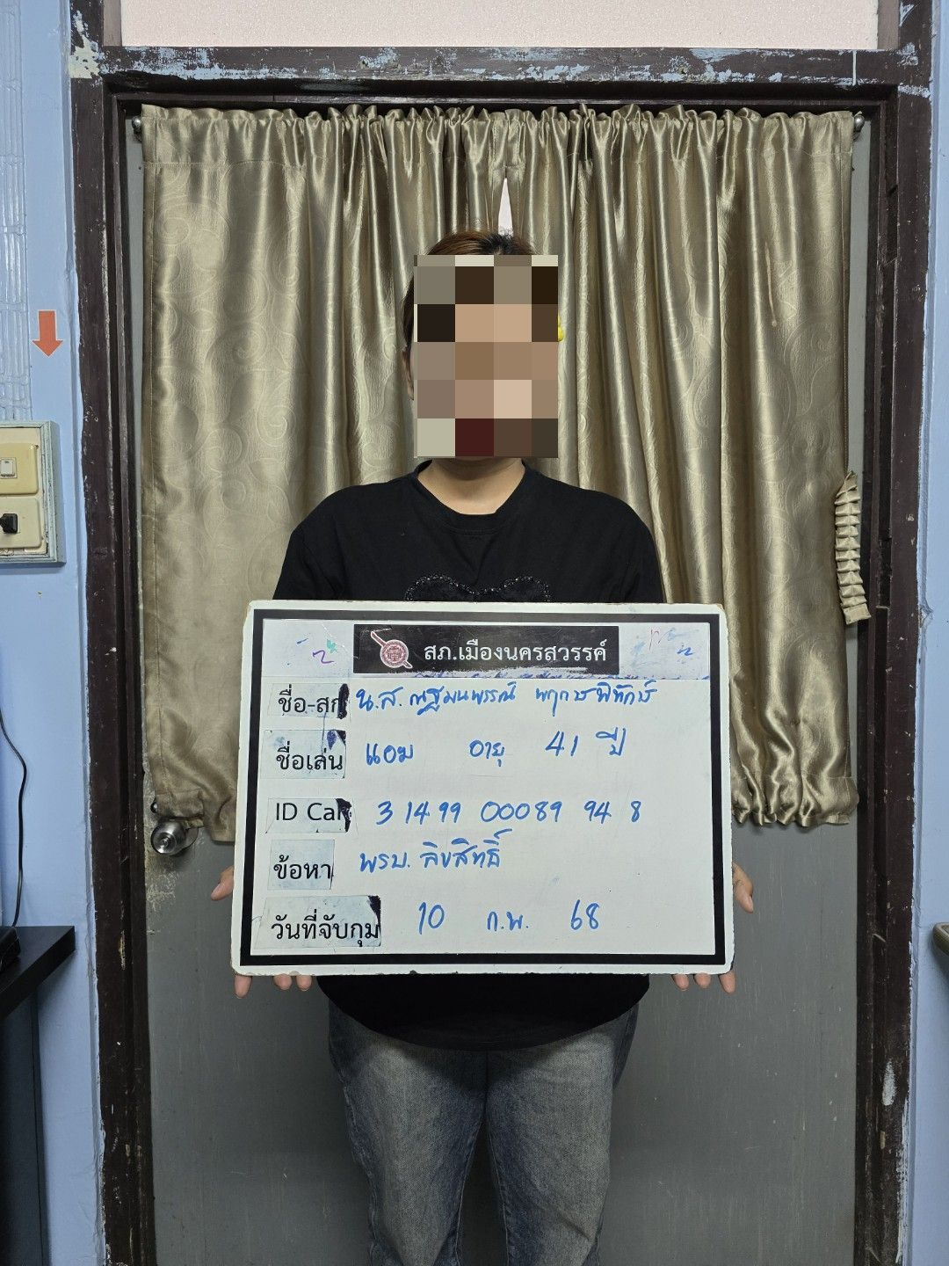

1. งานสืบสวน
รายงานการปฏิบัติราชการประจำเดือน
วันที่ 13 ก.พ. 2568
ภายใต้การอำนวยการสั่งการของ พ.ต.อ.เสฎฐวุฒิ รอดจันทร์ ผกก.สภ.เมืองนครสวรรค์ , พ.ต.ท.ธนาภัสสร์ รุ่งรัตน์ รอง ผกก.สส.สภ.เมืองนครสวรรค์ , พ.ต.ท.ไพศาล อินทร์คล้าย สว.สส.สภ.เมืองนครสวรรค์ พ.ต.ท.พรชัย ขุนพิลึกลือเดช สว.สส.สภ.เมืองนครสวรรค์
ชุดจับกุม นำโดย พ.ต.ท.พรชัย ขุนพิลึกลือเดช สว.สส.สภ.เมืองนครสวรรค์ พร้อมด้วยเจ้าหน้าที่ตำรวจชุดสืบสวนที่ 3
ร่วมกันจับกุมตัว ผู้ต้องหาช่วงระดมกวาดล้างอาชญากรรม ห้วงวันที่ 13-19 กพ.2568 จำนวน 1 ราย ดังนี้
นายสเตฟานหรือเป็ด นามสมมติอายุ 43 ปี ที่อยู่ ต.วัดไทร อ.เมือง จว.นครสวรรค์
ซึ่งต้องหาว่ากระทำความผิดฐาน มียาเสพติดให้โทษประเภท 1 เมทแอมเฟตามีน ( ยาบ้า ) ไว้ในความครอบครองโดยไม่ได้รับอนุญาต และเป็นผู้เสพยาเสพติดให้โทษประเภท 1 (ยาบ้า) โดยผิดกฎหมาย
พร้อมด้วยของกลาง ยาบ้าทั้งหมด จำนวน 4 เม็ด
สถานที่จับกุม บริเวณหน้าร้านสะดวกซื้อเซเว่นฯ สาขานวมินทร์ ม.10 ต.วัดไทร อ.เมือง จ.นครสวรรค์
นำส่งพนักงานสอบสวน สภ.เมืองนครสวรรค์ เพื่อดำเนินคดีตามกฏหมายต่อไป

ภาพจับกุม
ตัวผู้ต้องหา “มียาเสพติดให้โทษประเภท 1 เมทแอมเฟตามีน ( ไว้ในความครอบครองโดยไม่ได้รับอนุญาต และเป็นผู้เสพยาเสพติดให้โทษประเภท 1” จำนวน 1 ราย 1 คน

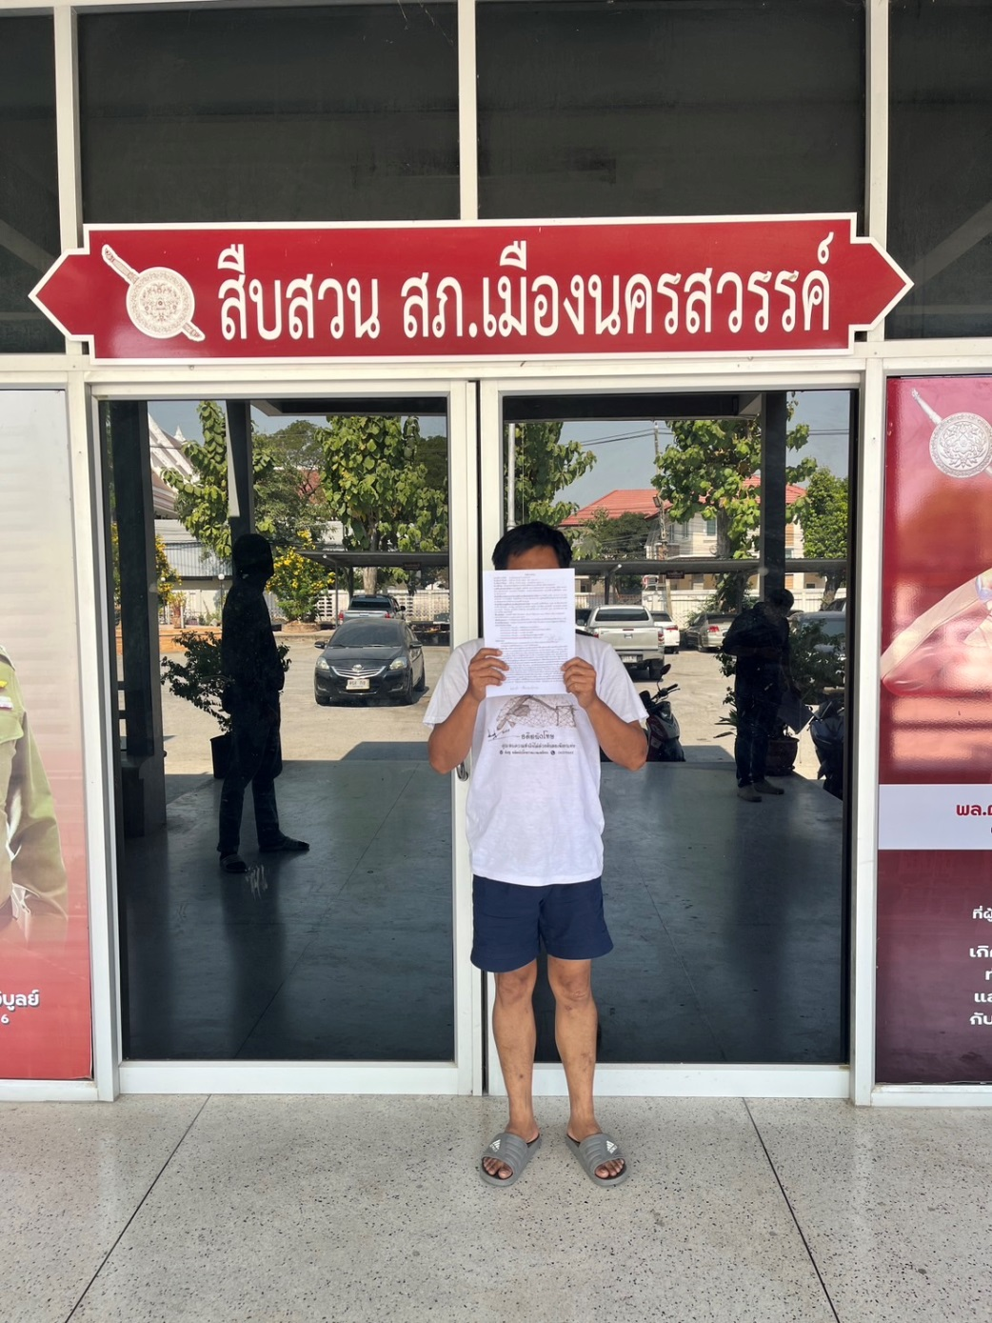

1. งานสืบสวน
รายงานการปฏิบัติราชการประจำเดือน
วันนี้ ( 17 ก.พ. 2568 ) ภายใต้การอำนวยการสั่งการของ พ.ต.อ.เสฎฐวุฒิ รอดจันทร์ ผกก.สภ.เมืองนครสวรรค์ ,พ.ต.ท.ธนาภัสสร์ รุ่งรัตน์ รอง ผกก.สส.สภ.เมืองนครสวรรค์ ,พ.ต.ท.ไพศาล อินทร์คล้าย สว.สส.สภ.เมืองนครสวรรค์ และพ.ต.ท.พรชัย ขุนพิลึกลือเดช สว.สส.สภ.เมืองนครสวรรค์
เจ้าหน้าที่ตำรวจ ชุดจับกุม สภ.เมืองนครสวรรค์ ร.ต.อ.วันดี เอกศิริ รอง สว.สส.สภ.เมืองนครสวรรค์ พร้อมด้วยเจ้าหน้าที่ตำรวจชุดปฏิบัติการสืบสวนชุดที่ 1 สภ.เมืองนครสวรรค์ ร่วมกับ เจ้าหน้าตำรวจสืบสวน3 บก.สส.ภ.6
ได้ร่วมกันจับกุมตัว : น.ส.วรรณ หรือหวาด นามสมมติ อายุ 30 ปี ที่อยู่ ต.นครสวรรค์ตก อ.เมือง จ.นครสวรรค์ เลขประจำตัวประชาชน 1-6001-00556-00-7
ต้องหาว่ากระทำความผิดฐาน “ร่วมกันฉ้อโกง และโดยทุจริต หรือโดยหลอกลวง นำเข้าสู่ระบบคอมพิวเตอร์ซึ่งข้อมูลคอมพิวเตอร์ที่บิดเบือนหรือปลอมไม่ว่าทั้งหมดหรือบางส่วน หรือข้อมูลคอมพิวเตอร์อันเป็นเท็จโดยประการที่น่าจะเกิดความเสียหายแก่บุคคลหนึ่งบุคคลใด ”
ตามหมายจับศาลแขวงนครสวรรค์ ที่ 6/2568 วันที่ 13 มกราคม 2568
สถานที่จับกุม : บริเวณหน้าบ้านเลขที่ ต.นครสวรรค์ตก อ.เมือง จ.นครสวรรค์
นำตัวผู้ต้องหาส่งพนักงานสอบสวน สภ.เมืองนครสวรรค์ เพื่อดำเนินการตามกฎหมายต่อไป
จึงเรียนมาเพื่อโปรดทราบ
ภาพจับกุม
ตัวผู้ต้องหา “ร่วมกันฉ้อโกง และโดยทุจริต หรือโดยหลอกลวง”
จำนวน 1 ราย 1 คน
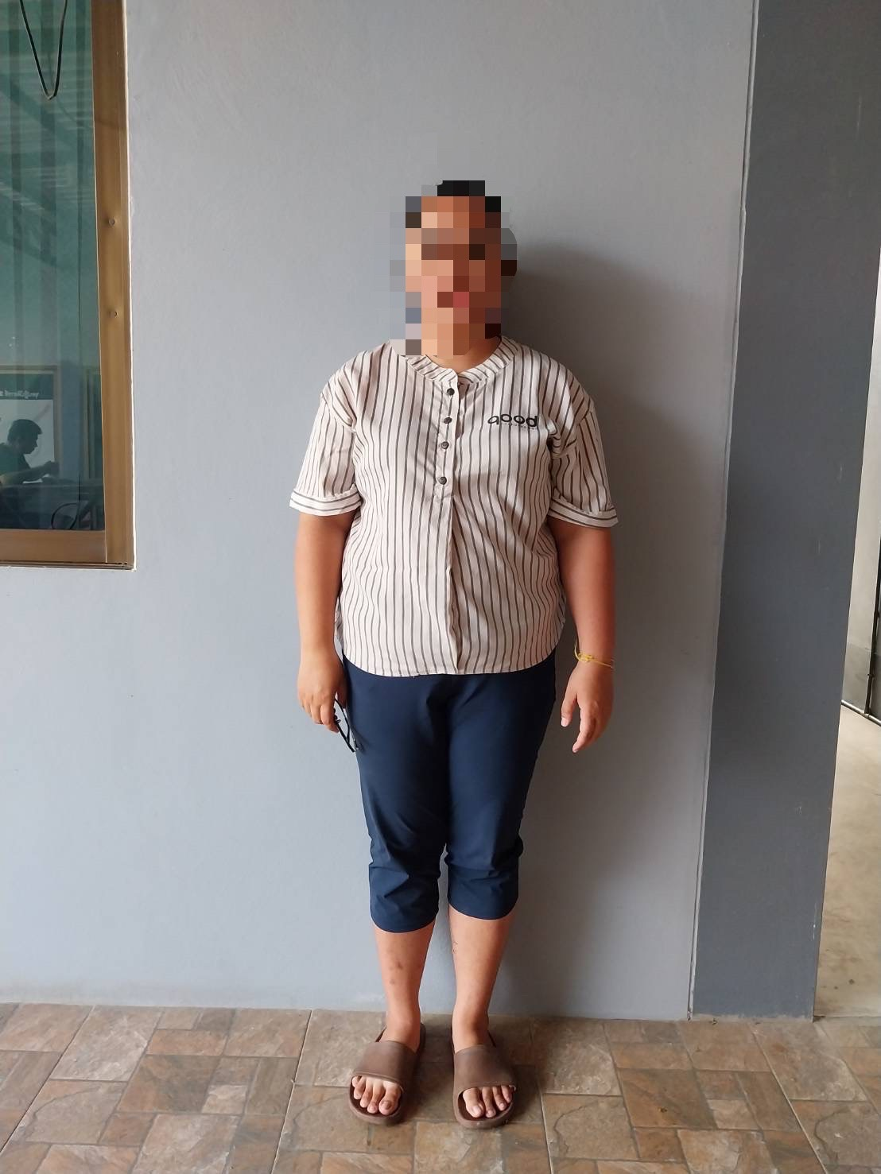

รายงานการปฏิบัติราชการประจำเดือน
วันนี้ 26 ก.พ. 2568 เวลา 22.00 น.
ภายใต้การอำนวยการจับกุม พ.ต.อ.เสฏฐวุฒิ รอดจันทร์ ผกก.สภ.เมืองนครสวรรค์ พ.ต.ท.ธนาภัสสร์ รุ่งรัตน์ รอง ผกก.สส.สภ.เมืองนครสวรรค์ พ.ต.ท.ไพศาล อินทร์คล้าย สว.สส.สภ.เมืองนครสวรรค์ เจ้าหน้าที่ตำรวจชุดจับกุม สภ.เมืองนครสวรรค์ นำโดย พ.ต.ท.พรชัย ขุนพิลึกลือเดช สว.สส. สภ.เมืองนครสวรรค์ ด.ต.ชีวิน นิกรธรรมรัต , ด.ต.เจษฎา นามโนรินทร์ , ด.ต.สมพงษ์ แตงน้อย ,จ.ส.ต.พัฒนา สุวรรณฤทธิ์ , จ.ส.ต.ฤทธิชัย มาประสพ ส.ต.อ.อนุรักษ์ ศรีบรรเทา ส.ต.อ.อชิระ สิงหลักษณ ส.ต.อ.จุลดิษฐ์ สุวาท ส.ต.ท.รัชชานนท์ เนมี ส.ต.ท.จิรวัชร จูงาม ส.ต.ต.กุลวิวัฒน์ พุ่มแก้วชินโชติ ผบ.หมู่.สส.สภ.เมืองนครสวรรค์
เจ้าหน้าที่ตำรวจชุดจับกุม สภ.วังจันทร์ พ.ต.ท.เสกสิทธิ์ ทองถาวรวงศ์ รอง ผกก.สส.สภ.วังจันทร์,ร.ต.อ.พิษณุ มีอุดร รอง สว.สส.ฯ,ด.ต.นรินทร์ธร ภูมิศิริวรพงษ์,ด.ต.ชำนิ สมภูมิ,ส.ต.ท. อนุชา พรบุญ,ส.ต.ท.นิรุต เจริญศรี,ส.ต.ท.ศิริวาที อิใจ,และส.ต.ท.ศุภกร นิสัยมั่น
ร่วมกันจับกุมตัว นายมานี มีนา นามสมมติ อายุ 41 ปี ที่อยู่ อ.เขตบางซื่อจว.กรุงเทพมหานคร
ตามหมายจับศาลจังหวัดระยอง ที่529/2567 ลงวันที่ 26 พ.ย.2567 ซึ่งต้องหาว่ากระทำความผิดฐาน “ร่วมกันฟอกเงิน,สมคบโดยตกลงกันตั้งแต่สองคนขึ้นไปเพื่อกระทำความผิด ฐานฟอกเงินและได้มีการกระทำความผิดฐานฟอกเงินเพราะเหตุที่ได้มีการสมคบกัน และสนับสนุนหรือช่วยเหลือผู้กระทำความผิดก่อนหรือขณะกระทำความผิดฐานฟอกเงิน”
สถานที่จับกุม บริเวณหลังอาคารสืบสวน สภ.เมืองนครสวรรค์ ต.นครสวรรค์ตก อ.เมือง จ.นครสวรรค์
นำตัวส่งพนักงานสอบสวน สภ.วังจันทร์ เพื่อดำเนินคดีตามกฎหมาย
ภาพจับกุม
ตัวผู้ต้องหา “ร่วมกันฉ้อโกง และโดยทุจริต หรือโดยหลอกลวง”
จำนวน 1 ราย 1 คน

